THỰC HÀNH BUỔI CUỐI CÙNG BYE THẦY ĐẸP TRAI NHA.
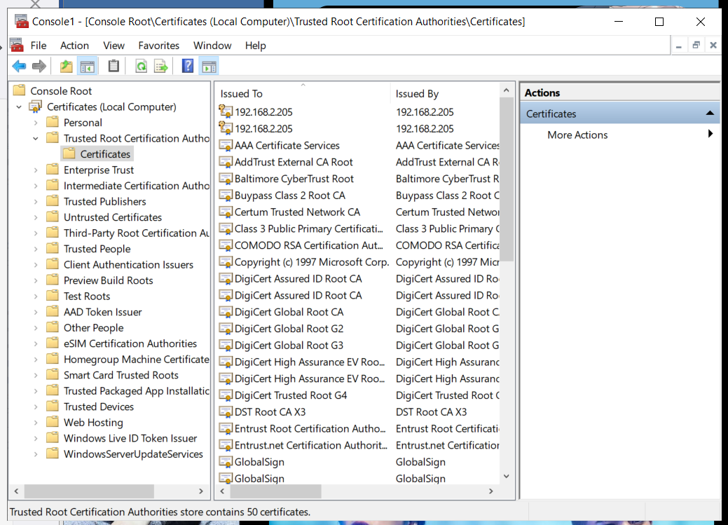
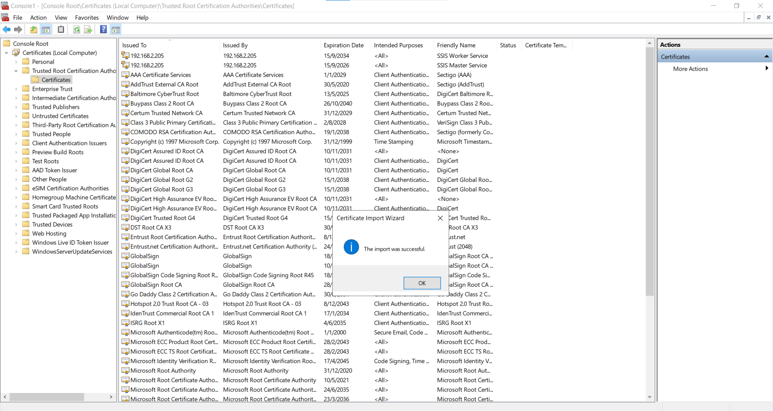
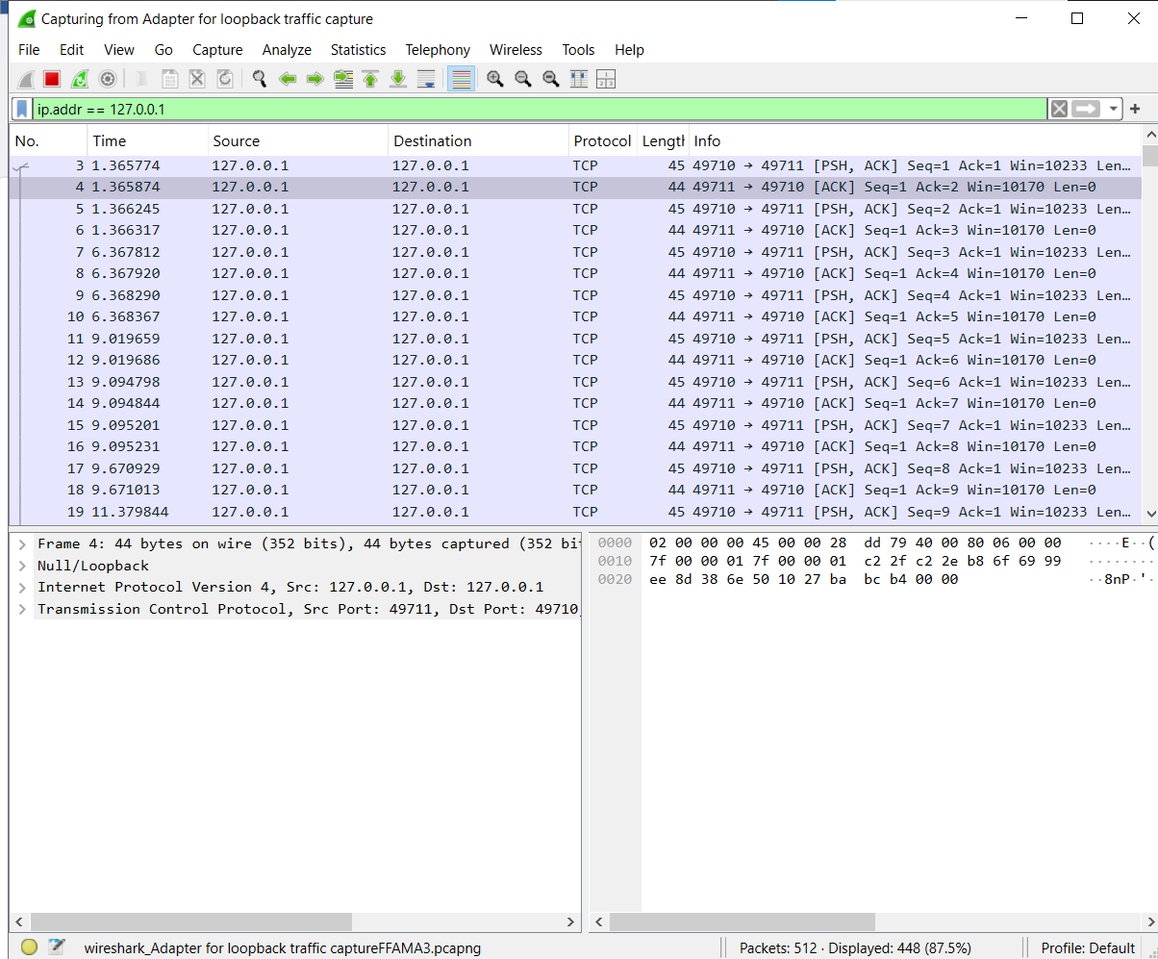

Thầy cười nhìn đẹp lắm á em thích thầy

